ÍNDICE

ENSALADA DE CALABACÍN CON HINOJO Y CÍTRICOS
DIP DE PIMIENTO ROJO ASADO Y NUECES
NUGGETS VEGETALES
TZATZIKI VEGETAL
CAZUELA DE VEGETALES
JUGOSO ROSBIF VEGETAL

CHEESECAKE DE BONIATO, MANZANA Y CASTAÑAS
GALLETAS DE JENGIBRE CON HARINA DE AVENA
POLVORONES

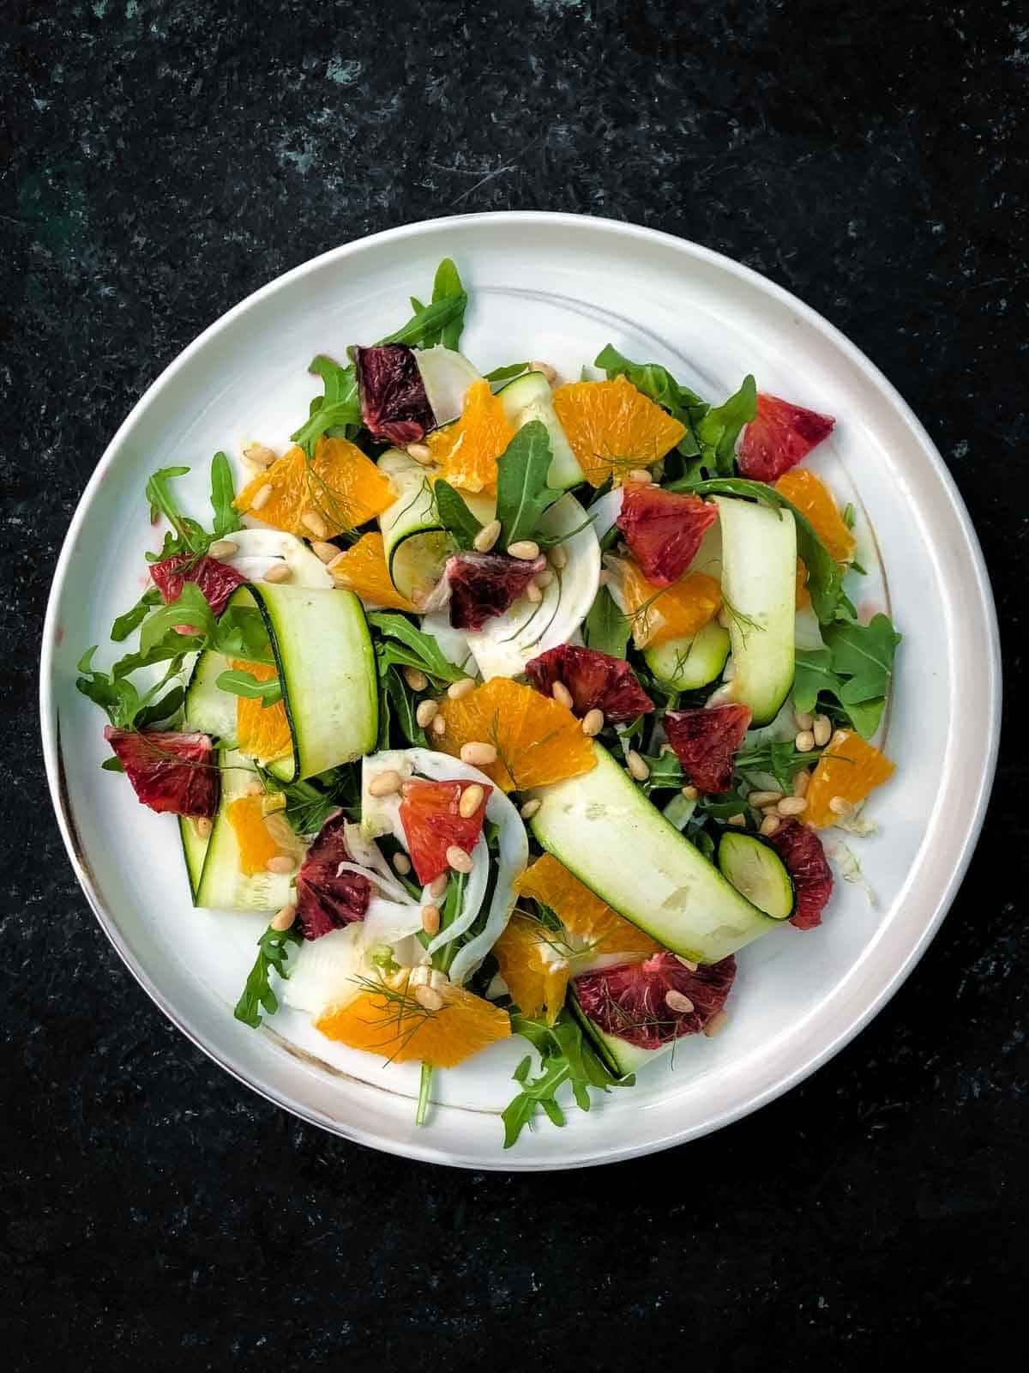 ENSALADA DE CALABACINES CON HINOJO

Ingredientes
Ensalada
1 hinojo
2 calabacines
1 naranja
1 mandarina o pomelo
1 naranja sanguina
50 gr de rúcula o espinacas
1/3 de taza de piñones o

Aderezo
3 cucharadas de aceite de oliva virgen extra
El jugo de media naranja
1 cucharadita de mostaza Dijon, sin semillas
1 cucharada de zumo de limón
1 cucharadita de jarabe de arce
Sal al gusto
Pimienta al gusto o la especie preferida

Preparación
Ensalada
Recorte la parte superior del hinojo y quite los tallos y las hojas. Guarde algunas de las hojas de hinojo para espolvorear encima al servir. Corte el hinojo por la mitad. Luego, coloque el lado cortado hacia abajo sobre la mandolina y deslice el hinojo hacia adelante y hacia atrás a lo largo de la hoja. Siga cortando hasta que sea difícil sostener el hinojo. Repetir con la otra mitad del hinojo.
Coloque el hinojo raspado en un recipiente con agua fría y un chorrito de limón para reducir la oxidación. Dejar hasta el montaje.
Utilice un pelador en Y para cortar con cuidado el calabacín a lo largo en tiras largas y delgadas. Repita con ambos calabacines.
Pele y corte los cítricos en rodajas de aproximadamente ½ cm. Luego corte las rodajas en cuartos.
Lave la rúcula si es necesario.
A fuego medio-bajo, tueste los piñones en una sartén pequeña hasta que estén dorados. Revuelva y mueva con frecuencia para evitar que se queme. Una vez que estén listos, retírelos rápidamente de la sartén.

Aderezo
Coloque el jugo de naranja, el aceite de oliva, la mostaza sin semillas, el zumo de limón, el jarabe de arce, la sal y la pimienta en un frasco y agítelo bien.
Probar y luego ajustar según el gusto.

Montar
Retire el hinojo del agua y agítelo bien para eliminar el exceso de agua.
Coloque las hojas de rúcula, el hinojo y las tiras de calabacín en un bol grande y aderece con vinagreta de naranja y mostaza sin semillas.
Mezclar para que la ensalada quede bien cubierta con el aderezo.
En un plato grande para servir, coloque las hojas de rúcula, el hinojo y las tiras de calabacín en el plato.
Coloque capas de cítricos entre las cintas de hinojo y calabacín.
Para servir, esparza piñones tostados y hojas de hinojo.

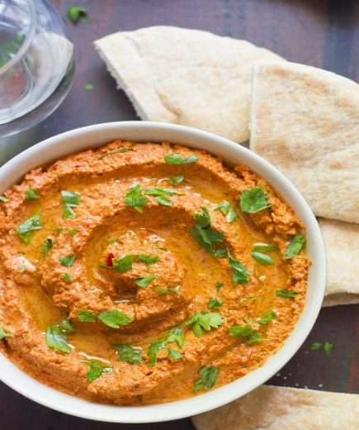 DIP DE PIMIENTO ROJO ASADO Y NUECES

Ingredientes
800 gr de pimientos rojos frescos, o 1 ½ tazas de pimientos asados
¼ de taza más 2 cucharaditas de aceite de oliva, cantidad dividida
1 taza de nueces sin cáscara
½ taza de cebolletas picadas
2 cucharadas de jugo de limón
1 cucharada de melaza de granada o al gusto
1 diente de ajo
1 cucharadita de comino molido
1 cucharadita de pimentón
¼ cucharadita de pimienta de cayena o al gusto
Sal al gusto
½ taza de pan rallado

Para servir
aceite de oliva virgen extra
Perejil picado
pan de pita

Preparación
Asar los pimientos. Luego, retire los pimientos del horno y déjelos reposar hasta que estén lo suficientemente fríos como para manipularlos.
Cuando los pimientos estén fríos, quíteles la piel.
Coloque los pimientos en el bol de un procesador de alimentos, junto con ¼ de taza de aceite de oliva, las nueces, las cebolletas, el jugo de limón, la melaza de granada, el ajo, el comino, el pimentón y la pimienta de cayena. Triture hasta que quede suave, luego pruebe, sazone con sal y ajuste los demás condimentos a su gusto.
Agregue el pan rallado y presione hasta que se incorpore. La mezcla debe quedar agradable y espesa.
Coloque la mezcla en un bol y rocíe con aceite de oliva. Espolvoree con perejil y sirva con pan de pita.

NUGGETS VEGETALES

Ingredientes
400 gr de garbanzos cocidos.
120 gr de gluten de trigo.
2 cucharadas de pan rallado.
1 cucharadita de sal.
½ cucharadita de hierbas provenzales.
¼ cucharadita de nuez moscada en polvo.
¼ cucharadita de pimienta negra molida.
1 cucharada de cebolla en polvo.
1+1/2 cucharada de tamari.
Aprox. 100 ml de caldo vegetal.
Aceite para freír.

Para el empanado o rebozado:
200 gr de pan rallado.
Harina de garbanzos.

Para el sustituto de huevo:
4 cucharadas de harina de garbanzo.
200 ml de agua.
Pizca de sal.
1 cucharada de psyllium

Preparación
Escurra bien los garbanzos y triture en un procesador de alimentos hasta que queden rotos y algo aplastados, pero sin hacer un puré.
Por otro lado, mezcle en un bol los ingredientes secos de la masa, como son las especias, la sal, el gluten y el pan rallado.
Añada los garbanzos triturados y mezcle con una cuchara. Añada el tamari y el agua poco a poco.
Debe conseguir una masa que se compacte al presionar y con bastante elasticidad debido al gluten.
Amase un poquito y coloque la masa entre dos láminas de papel de horno.
Con ayuda de un rodillo forme una lámina de uno o dos centímetros de espesor. Corte porciones de masa con un cuchillo dando la forma que más te guste.
Cocine al vapor durante 10 minutos y deje que se enfríen un poco antes de empanarlos o rebozarlos. Al enfriarse ganarán consistencia.
Para el empanado primero pasar por harina sola. Luego pase por una mezcla de 4 cucharadas de harina de garbanzo y 200 ml de agua y 1 cucharada de psyllium, con un poquito de sal. Este será nuestro sustituto de huevo.
Por último, termine el empanado pasándolos por pan rallado. Así estarán listos para freír, hornear o congelar.

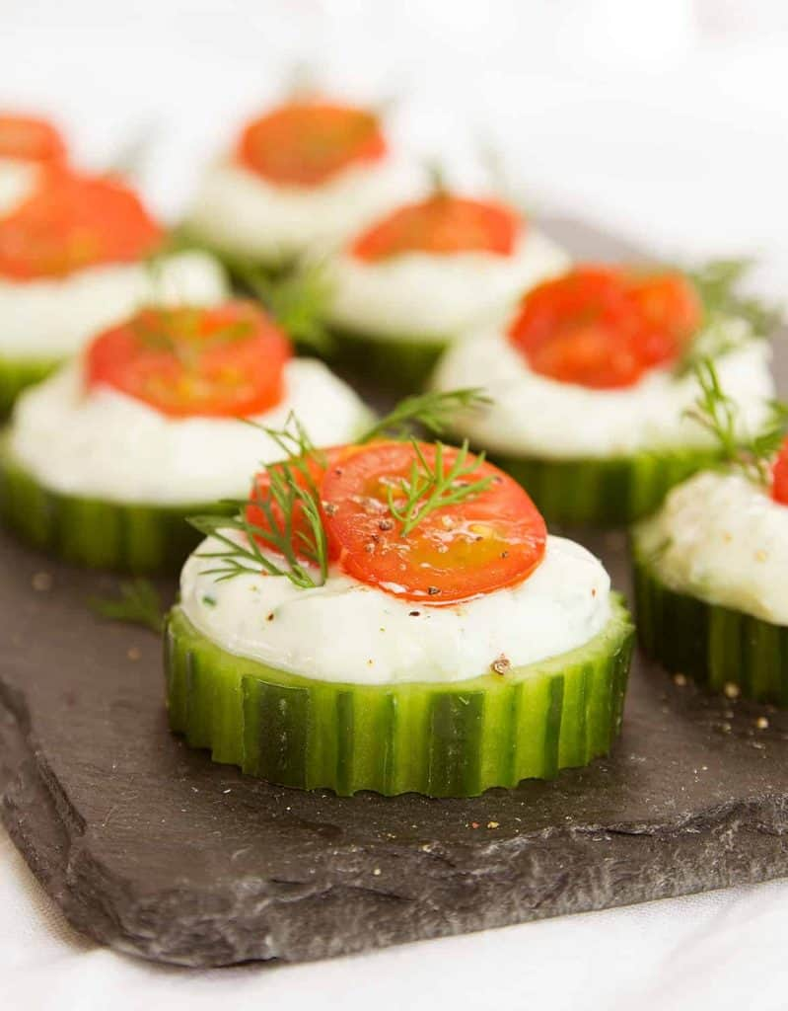 TZATZIKI VEGETAL

Ingredientes
1 taza de yogur de coco
1/4 taza de pepino rallado, escurrido*
1 diente de ajo grande, picado o prensado (y más si lo deseas)
2 cucharadas de eneldo fresco, picado
1 cucharada de aceite de oliva
1 cucharada de jugo de limón
1/4 cucharadita de sal y más al gusto
pimienta negra molida, al gusto

Preparación
Rallar el pepino en trozos grandes con piel. Luego colóquelo en un colador de malla sobre un bol pequeño y exprima el exceso de agua hasta que esté casi seco. Dejar de lado
Agregue yogur de coco a un bol, luego agregue el pepino rallado, el ajo picado, el eneldo, la sal, la pimienta, el jugo de limón y el aceite de oliva. Revuelva bien para combinar.
Pruebe y ajuste la sazón a su gusto. Quizás quieras agregar más ajo, limón o sal.
Enfríe el tzatziki en el refrigerador durante al menos una hora antes de servir para permitir que los sabores se mezclen.

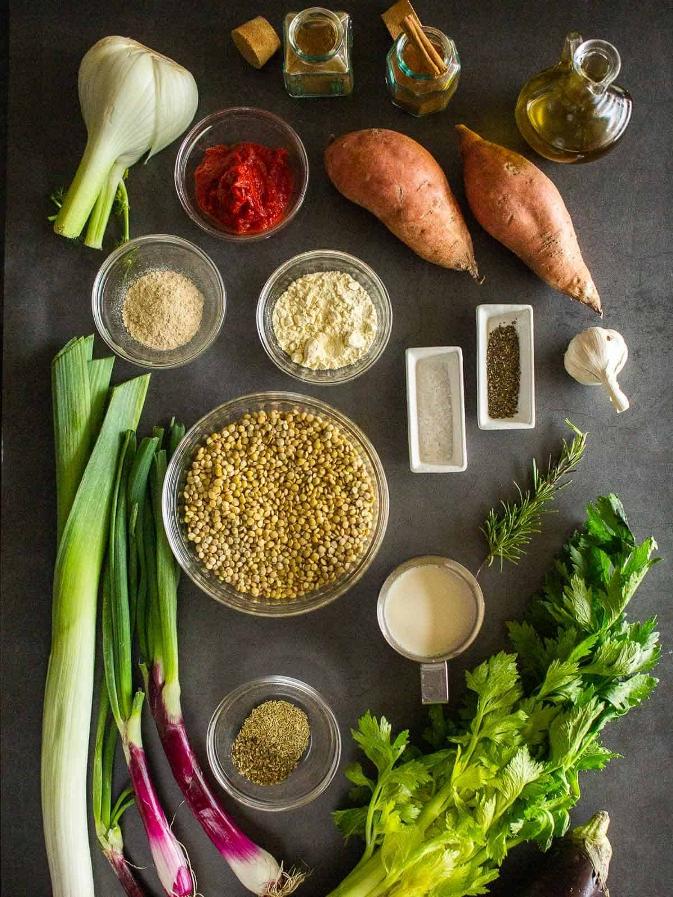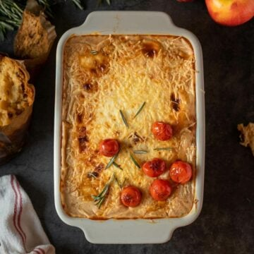

CAZUELA DE VEGETALES

INGREDIENTES
Capas
1 boniato en rodajas muy finas
1 berenjena mediana en rodajas muy finas
1 cucharada de sal marina gruesa
3 cucharadas de aceite de oliva virgen extra

Guiso de lentejas
240 gr de lentejas
150 gr de cebolletas o cebollas picadas
100 gr de puerro o cebollas picadas
100 gr de apio picado
100 gr de hinojo picado
3 ajos picados
4 cucharadas de pasta de tomate
3 cucharaditas de orégano seco
1 cucharada de romero fresco picado
2 cucharadas de levadura nutricional
1 cucharadita de canela en polvo
2 cucharadas de aceite de oliva virgen extra
1 cucharadita de sal marina al gusto
1 cucharadita de pimienta negra al gusto, y opcional

Salsa bechamel
8 cucharadas de harina de garbanzos o cualquier otra harina
4 tazas de leche de almendras sin azúcar o de soja o avena
2 cucharadas de levadura nutricional
½ cucharadita de nuez moscada
4 cucharadas de mantequilla vegetal
¼ cucharadita de sal marina al gusto
¼ cucharadita de pimienta blanca o al gusto

Opcional para servir:
Parmesano vegetal

Preparación
Remojar las lentejas durante 15 minutos en agua tibia.
Precalentar el horno a 200ºC.
Preparar las capas. Colocar las rodajas de berenjena y de batatas en una bandeja aceitada.
Espolvorear ligeramente con sal marina y asar en el horno durante 10 minutos.
Preparar el guiso de lentejas calentando el aceite en una cacerola. Agregue la cebolla picada, el puerro, el apio, el hinojo y el ajo. Saltee durante 5 minutos y agregue las lentejas y agua. Agregue el puré de tomate, la levadura nutricional y las especias.
Remueva hasta que las lentejas estén blandas, pero no deje que se deformen. Debe tomar alrededor de 15 minutos. El estofado debe estar más seco, pero aún cremoso.
Preparar las rodajas de berenjenas y boniato junto con las lentejas.
Engrasar una fuente donde va a montar la cazuela.

Hacer la bechamel
Empezar a hacer la bechamel derritiendo la mantequilla vegetal en una cacerola y agregando la harina.
Cuando empiece a dorarse, cocinar por 1 minuto más y agregar la leche vegetal.
Revolver con un batidor hasta que comience a ponerse cremosa. Agregar la nuez moscada, la sal y la pimienta. Esta salsa se vuelve pegajosa muy rápidamente, así que debe prepararla justo cuando todo esté listo para ensamblar. Todo no debería tomar más de 20 minutos.

Ensamblar
Reducir la temperatura del horno a 175ºC.
Comenzar a armar el plato colocando las rodajas de berenjena y boniato en el fondo de una bandeja para hornear, mediana.
Continuar colocando una capa de guiso de lentejas, seguida de una capa de salsa bechamel.
Agregar otra capa de boniato, luego berenjenas, lentejas y termine con salsa bechamel. Opcionalmente, cubre con parmesano vegetal rallado. Y hornear unos 35 0 40 minutos

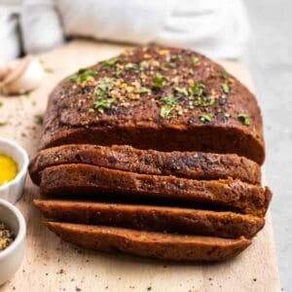 JUGOSO ROSBIF VEGETAL
Ingredientes
¾ de taza de alubias rojas o garbanzos
¾ de taza de agua
¼ de taza de levadura nutricional
3 cucharadas de pasta de tomate
2 cucharadas de salsa de soja o tamari
1 cucharada de mostaza Dijon o amarilla
2 cucharaditas de pimentón ahumado
1 cucharadita de cebolla en polvo
1 cucharadita de ajo en polvo
1 ¾ de taza de gluten
2 cucharaditas de condimento para carne

Preparación
Coloque todos los ingredientes excepto el gluten de trigo y el condimento para carne en el procesador de alimentos y procese hasta que se forme una masa suave.
Agregue suavemente gluten de trigo a la masa. Pulse hasta que se forme una masa.
Sobre una superficie limpia de la cocina, amase durante unos 2 minutos. Dele forma de pan y espolvorea los condimentos para carne. Envuélvalo con papel de aluminio, o si prefiere, envuélvalo primero con papel pergamino y luego con el de aluminio.
Cocínelo al vapor en una cesta vaporera durante 50 minutos.
Déjelo enfriar un poco durante 30 minutos. Puede disfrutar el seitán tal cual o dorarlo en una sartén para tostarlo ligeramente.
Para guardarlo, deje que su rosbif vegetal se enfríe por completo y retire el papel de aluminio antes de guardarlo. Puede guardarlo entero sin rebanar o en rodajas.
Para refrigerarlo, colóquelo en un recipiente hermético y se puede conservar hasta por 4 días. Este asado vegetal también se puede congelar para usar cuando se necesite.

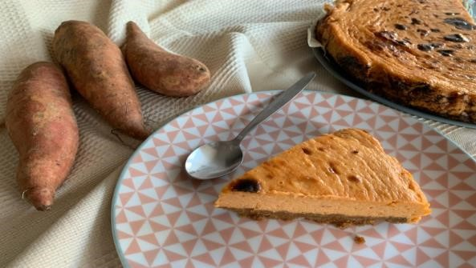

CHEESECAKE DE BONIATO, MANZANA Y CASTAÑAS

Ingredientes Para la base
10 dátiles sin hueso, o pasta de dátiles
1 taza de revuelto de frutas secas dulces
3 cucharadas de aceite virgen de coco
½ cucharadita de canela
Un puñado de nueces u otros frutos secos, al gusto

Para el relleno
boniato
manzanas
1 taza de castañas cocidas y trituradas
200 ml de nata vegetal
145 gr de queso philadelphia vegetal
1 cucharadita de esencia de vainilla
350 ml de leche vegetal al gusto
100 o 125 gr de panela
1 sobre de cuajada

Preparación
Primero, trituramos en un procesador, los dátiles, el revuelto de las frutas secas dulces, el aceite, los frutos secos y la canela. Lo extendemos en un molde y presionamos para que quede firme la base, y lo ponemos en el congelador.
Cocinar las castañas, limpias y peladas, unos 30 minutos, las escurrimos y trituramos.
Hacer una compota con las manzanas y el boniato, y también trituramos.
Luego preparamos una cacerola en la que ponemos una taza de leche, la nata vegetal, el queso philadelphia vegetal, la panela.
Ponemos a hervir y le añadimos las castañas trituradas, y la compota de manzanas y boniato. Trituramos un poco más todo junto, si queremos. Y, disolvemos la cuajada con el resto de la leche, y cuando hierva lo de la cacerola, la añadimos y dejamos hervir todo mezclado, 2 o 3 minutos. Lo vertemos en el molde en el que hemos preparado la base para este cheesecake. Dejamos enfriar en el frigorífico para que se solidifique.

GALLETAS DE AVENA Y JENGIBRE n

.

Ingredientes
2 tazas de harina de avena
½ taza de crema de coco
¼ de taza de azúcar de coco o panela
½ cucharadita de bicarbonato de sodio
1 cucharada de jengibre
½ cucharadita de canela
½ cucharadita de clavo de olor
Ralladura de 1 naranja
Una pizca de sal

Preparación
Mezclar todos los ingredientes y hacer las galletas con moldes de galletas, variados.
Meterlas en el horno a 180º C durante unos 10 o 15 minutos

POLVORONES VEGETALES

Ingredientes
100 gr de harina de trigo integral
100 gr de almendras molidas
80 ml de aceite de oliva virgen extra
6 dátiles o 3 cucharadas de sirope de dátil
1 pizca de sal
1 cucharadita de canela molida
Azúcar de caña, glass para decorar (opcional)

Preparación
Mezclamos la harina de trigo integral con las almendras molidas.
En una sartén grande tostamos la mezcla mientras removemos para que no se nos queme hasta que coja un ligero tono tostadito.
Dejamos enfriar mientras trituramos los dátiles (si usáis sirope saltaos este paso) con un chorrito de agua hasta que nos quede una crema o sirope suave.
Echamos la harina y las almendras molidas en un bol y añadimos el resto de ingredientes menos el azúcar glass: el aceite de oliva virgen extra, el sirope de dátiles, la pizca de sal y la cucharadita de canela.
Lo mezclamos bien y amasamos hasta que esté todo bien integrado. Si vemos que no se integra del todo bien podemos añadir un poco más de aceite, pero cuidado con no pasarnos para que no queden aceitosos.
Metemos la mezcla en la nevera durante unos minutos hasta que se enfríe bien, porque si está caliente no vamos a poder manipularla bien y darle forma a los polvorones.
Cuando la masa se haya enfriado completamente, vamos cogiendo porciones de masa y haciendo bolitas compactas que iremos aplanando por los laterales hasta darles la forma de la foto. Tienen que quedar bien compactos para que no se nos desmoronen.
Una vez tengamos todos los polvorones formados, los horneamos sobre papel de horno en una bandeja a 180 grados durante 15-20 minutos, hasta que veamos que se van dorando.
Cuando estén listos, los dejamos enfriar completamente antes de manipularlos, los decoramos como más nos guste (canela, azúcar glass, semillas de sésamo).

